Mejora de red y espacio compartido

Solgata S.A.U. - Anexo hAP

Mikrotik Configuración Básica





Índice
1. Introducción 3
2. Configuración 4
2.1 Reseteo de fábrica 4
2.2 Configuración de interfaces 5
2.2.1 Configuración interfaces WAN 5
2.2.2 Configuración de bridge LAN 6
2.3 Configuración de IPs 7
2.3.1 Configuración del DHClient 7
2.3.2 Configuración del DHCP Server 8
2.3.3 Configuración de Rutas estáticas 9
2.4 Configuración del sistema de Mikrotik 10
2.4.1 Puertos disponibles Mikrotik 10
2.4.2 Configuración de personalización del Mikrotik 10

1. Introducción
La configuración de un hAP Mikrotik como punto de acceso inalámbrico es esencial para ampliar la cobertura de red y mejorar la conectividad en un entorno empresarial o doméstico. El hAP Mikrotik es un dispositivo versátil que, además de sus capacidades de enrutamiento y conmutación, ofrece una funcionalidad robusta para redes Wi-Fi.
Para asegurar un rendimiento óptimo y una integración fluida en la red existente, es fundamental realizar una configuración básica que incluya la asignación de direcciones IP, la configuración del servidor DHCP, y la creación de la red inalámbrica con sus respectivas credenciales de seguridad. Además, establecer un nombre para el dispositivo facilita su gestión y monitoreo.
Estos pasos básicos aseguran que el hAP Mikrotik funcione eficientemente como un punto de acceso inalámbrico, proporcionando una conexión estable y segura para todos los dispositivos conectados a la red.

2. Configuración
Dado que el AP Mikrotik se trata del mismo sistema operativo que el switch, utilizaremos winbox64 para conectarnos también. Nos conectaremos mediante MAC al AP.
Lo primero a tener en cuenta con la configuración de un AP es que tienen señal inalámbrica, por lo que tienen otra interfaz adicional a las ethernet que es la wireless o wlan.

2.1 Reseteo de fábrica
Pero antes de empezar a configurar las interfaces del AP tenemos que hacer el mismo reseteo de fábrica que hicimos con el switch, a valores de fábrica sin la configuración por defecto. En System>Reset Configuration.

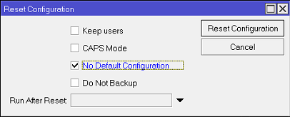Ilustración 1: Resetear configuración de fábrica del AP mikrotik

2.2 Configuración de interfaces
Pasando esto, iremos directamente al apartado interfaces para ver todas las interfaces que tenemos disponibles en Interfaces

2.2.1 Configuración de interfaz WLAN
Ahora si que empezaremos con la configuración de las interfaces. Primero iremos con la wlan, iremos a Wireless>Wireless y añadiremos un cliente wps. En esta interfaz wireless que hemos creado, tenemos que indicarle, el nombre de la interfaz, que la dejaremos en wlan1.
Ilustración 2: Configuración de la interfaz wlan en el AP mikrotik
Para seguir con la señal wireless, iremos a la interfaz wlan1 y en el apartado de wireless configuraremos los siguientes apartados. El modo de funcionamiento de la interfaz, que será de ap bridge, este lo que hará será repartir la señal que reciba a todos los dispositivos que se conecten a él. El SSID que será el nombre de la señal Wi-Fi que se disperse inalámbricamente. Y el security profile que es la contraseña y la fortaleza de la misma.
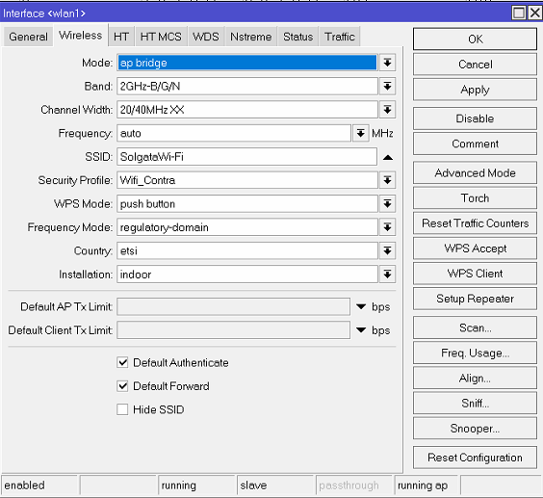Ilustración 3: Interfaz wlan1 en el AP mikrotik

Para utilizar un security profile, tenemos que crearlo primero, esto se crea en Wireless>Wireless y buscaremos la pestaña de security profile.Añadiremos un security profile, le pondremos un nombre , y en el modo indicaremos dynamic keys. Esto es el algoritmo de encriptación que utilizará la interfaz para transmitir los datos. También tenemos que añadir el tipo de autenticación que queremos que tenga la interfaz, yo seleccionaré WPA PSK y WPA2 PSK. Y por supuesto, la contraseña de acceso a la señal Wi-Fi.
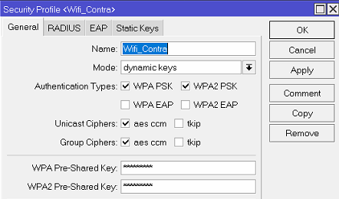Ilustración 4: Security Profile de la interfaz wlan1 en el AP mikrotik

2.2.2 Configuración interfaces WAN
Ya configurada la interfaz wireless, podemos ya renombrar y ordenar las interfaces como hicimos en el switch. Empezamos cambiándole el nombre de ether1 a eth1-mikro para así tener mentalmente presente que la información referente a la salida a internet viene de la interfaz ether1, que está directamente conectada con el switch Mikrotik.

Ilustración 5: Interfaces del AP mikrotik

2.2.3 Configuración de bridge LAN
Seguiremos con el bridge o la agrupación de interfaces. Crearemos un bridge1-LAN como en el switch, pero este constará de los puertos ether2-4 y también de la interfaz wireless wlan1.
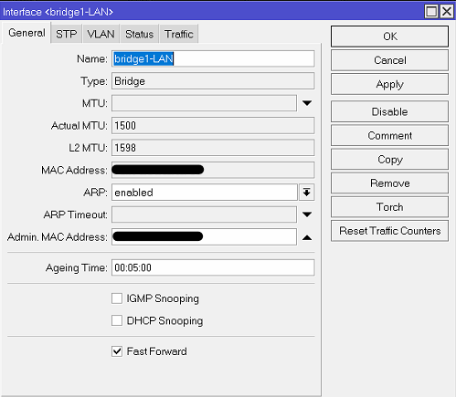Ilustración 6: Configuración del bridge1-LAN en el AP de mikrotik

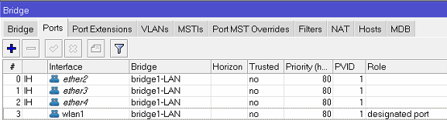Ilustración 7: Interfaces asignadas dentro del bridge1-LAN en el AP mikrotik

Otro punto de la configuración de este AP sería la creación de listas de interfaces para mejor clasificación. En el AP vamos a crear 2, una lista llamada LAN que contenga el bridge1-LAN y otra llamada WAN que contenga la interfaz eth1-mikro.
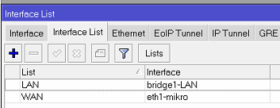Ilustración 8: Listas de interfaces en el AP mikrotik

2.3 Configuración de IPs

2.3.1 Configuración del DHClient
Para seguir con la configuración de IP en este AP, tenemos que hacer como con el switch, iremos a IP>DHCP client, y ahí añadiremos un cliente de DHCP en la interfaz eth1-mikro, para que el servidor DHCP del switch nos asigne una dirección IP a la interfaz, como anteriormente ya le asignamos la dirección IP estática a la MAC del AP, nos dará la 30.249 como le indicamos en el switch.
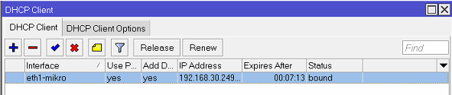Ilustración 9: DHCP client en el AP mikrotik
Para terminar la configuración de IP del AP, iremos a IP>addresses y ahí veremos que tenemos una IP que es generada automáticamente por el DHCP client, como el switch nos asignó una, pues el sistema la reconoce y la pone automáticamente en addresses. Ahora nosotros añadiremos otra para el bridge, haremos que como en el switch, el bridge tenga la 192.168.40.1 que será la puerta de enlace de la nueva subred que crearemos con el AP.
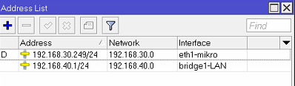Ilustración 10: Direcciones de las interfaces del AP de mikrotik

2.3.2 Configuración del DHCP Server
Como ya hemos dicho antes, vamos a crear una nueva subred para este AP, esta subred será la 192.168.40.0. Con la puerta de enlace 40.1 que será el AP. Necesitaremos un servidor DHCP para que pueda asignar las direcciones de la subred a todos los dispositivos que se conecten al AP ya sea por Wi-Fi o mediante ethernet. Para esto crearemos una pool de DHCP con el rango de direcciones de 192.168.40.10-192.168.40.250 con la gateway de 192.168.40.1, además obtiene automáticamente los servidores DNS, que serán las puertas de enlace, es decir que los DNS que tendrá será la 40.1, la 30.1, la 20.1, la 0.1 y por último utilizará también los DNS de cloudflare 1.1.1.1. Ya con la pool creada, lo que haremos será añadirla al servidor DHCP para que sea esa la información que asigne a todos los clientes que se conecten al dispositivo. Utilizaremos el bridge1-LAN para enviar la información de DHCP, recordamos que el bridge1-LAN contiene las interfaces ether2-4 y wlan1.
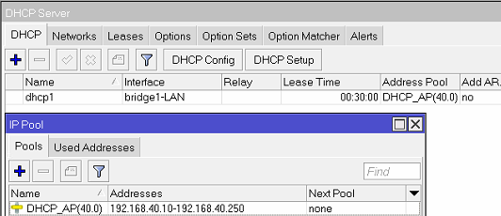Ilustración 11: DHCP server del AP mikrotik

2.3.3 Configuración de Rutas estáticas
Ahora solo resta configurar las rutas para poder tener una buena intercomunicación entre dispositivos de diferentes subredes y poder alcanzar internet. Vamos a dividirlas como en el switch en dos apartados, las dinámicas que se crean automáticamente y las estáticas que las crearemos manualmente. Las dinámicas como ya he explicado, se crean automáticamente por información que reciben de las interfaces. Nos centraremos en las estáticas que son las que tenemos que crear, crearemos rutas para la subred 0.0, la 20.0 y la 50.0. La subred 30.0 y 40.0 no necesitan una ruta estática, ya que estas se crean automáticamente al estar en contacto directo con el dispositivo, es decir, la interfaz eth1-mikro recibe una dirección IP de la 30.0 y el bridge1-LAN es la puerta de enlace de la 40.0. Por lo tanto ya tienen conocidas estas redes.
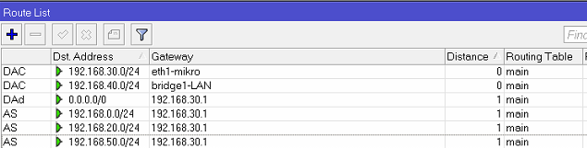Ilustración 12: Rutas del dispositivo AP mikrotik

2.4 Configuración del sistema de Mikrotik

2.4.1 Puertos disponibles Mikrotik
Ya terminado el apartado de IP nos iremos al apartado de configuración del sistema. Como hicimos con el switch, el AP también tiene varias maneras de conectarse para configurarlo, es decir tiene varios servicios corriendo con sus respectivos puertos abiertos. Lo que haremos será cerrar todos los servicios los cuales no tenemos intención usar.
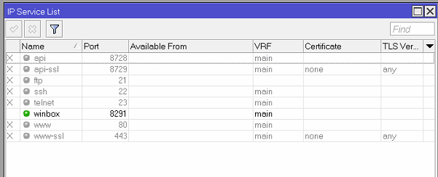Ilustración 13: Lista de servicios y puertos asociados que ofrece el AP mikrotik

2.4.2 Configuración de personalización del Mikrotik
Y para acabar la configuración, iremos a cambiar el nombre del dispositivo ya que por defecto viene con el nombre de Mikrotik, le pondremos el nombre de WifiSolgata. Esto se hace en el apartado System>identity
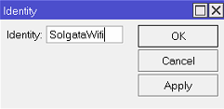Ilustración 14: Nombre del dispositivo AP mikrotik

